2023年上海市15区中考数学一模汇编
专题03 相似图形的相关概念（60题）
一．选择题（共24小题）
1．（2022秋•徐汇区校级期末）如图，已知a∥b∥c，直线m分别交直线a、b、c于点A、B、C，直线n分别交直线a、b、c于点D、E、F，若＝，则的值是（ ）
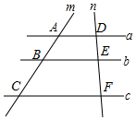
A． B． C． D．1
2．（2022秋•徐汇区期末）如果把Rt△ABC的三边长度都扩大2倍，那么锐角A的四个三角比的值（ ）
A．都扩大到原来的2倍 B．都缩小到原来的
C．都没有变化 D．都不能确定
3．（2022秋•闵行区期末）如图，已知在Rt△ABC中，∠ACB＝90°，∠B＝β，CD⊥AB，垂足为点D，那么下列线段的比值不一定等于sinβ的是（ ）
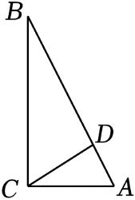
A． B． C． D．
4．（2022秋•嘉定区校级期末）如果点H、G分别在△DEF中的边DE和DF上，那么不能判定HG∥EF的比例式是（ ）
A．DH：EH＝DG：GF B．HG：EF＝DH：DE
C．EH：DE＝GF：DF D．DE：DF＝DH：DG
5．（2022秋•浦东新区校级期末）如果两个相似三角形的面积比是1：4，那么它们的周长比是（ ）
A．1：16 B．1：4 C．1：6 D．1：2
6．（2022秋•浦东新区校级期末）如图，在△ABC中，点D、E分别在边AB、AC上，如果DE∥BC，且∠DCE＝∠B，那么下列说法中，错误的是（ ）
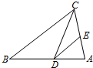
A．△ADE∽△ABC B．△ADE∽△ACD C．△ADE∽△DCB D．△DEC∽△CDB
7．（2022秋•徐汇区期末）如图，在△ABC中，DE∥FG∥BC，AD：AF：AB＝1：2：5，则S_{△ADE}：S_{四边形DEGF}：S_{四边形FGCB}＝（ ）
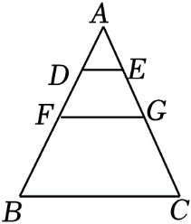
A．1：2：5 B．1：4：25 C．1：3：25 D．1：3：21
8．（2022秋•青浦区校级期末）如图，DE∥AB，如果CE：AE＝1：2，DE＝3，那么AB等于（ ）
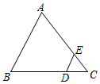
A．6 B．9 C．12 D．13
9．（2022秋•青浦区校级期末）如图，在△ABC中，点D在边BC上，点G在线段AD上，GE∥BD，且交AB于点E，GF∥AC，且交CD于点F，则下列结论一定正确的是（ ）
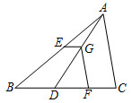
A．＝ B．＝ C．＝ D．＝
10．（2022秋•黄浦区期末）如图，梯形ABCD中，AD∥BC，点E、F分别在腰AB、CD上，且EF∥BC，下列比例成立的是（ ）
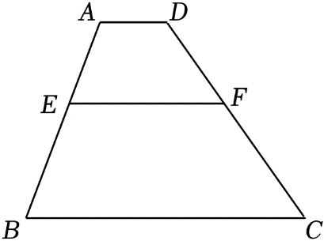
A．＝ B．＝ C．＝ D．＝
11．（2022秋•徐汇区校级期末）如图，已知在Rt△ABC中，∠ACB＝90°，CD⊥AB于D，则下列结论错误的是（ ）
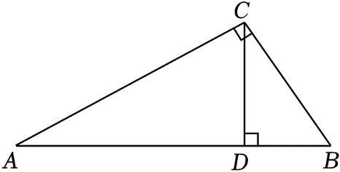
A．CD•AB＝AC•BC B．AC²＝AD•AB
C．BC²＝BD•AB D．AC•CD＝AB•BC
12．（2022秋•杨浦区校级期末）如图，已知AB∥CD∥EF，AD：AF＝3：5，BE＝24，那么BC的长等于（ ）
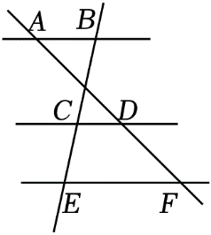
A．4 B． C． D．8
13．（2022秋•青浦区校级期末）在梯形ABCD中，AD∥BC，对角线AC与BD相交于点O，下列说法中，错误的是（ ）
A．S_{△AOB}＝S_{△DOC} B．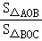＝
C．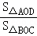＝ D．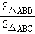＝
14．（2022秋•青浦区校级期末）如图，已知在Rt△ABC中，∠C＝90°，点G是△ABC的重心，GE⊥AC，垂足为E，如果CB＝10，则线段GE的长为（ ）
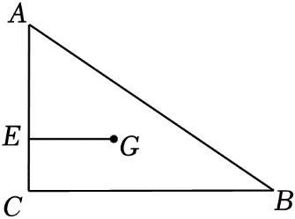
A． B． C． D．
15．（2022秋•浦东新区期末）如图，DF∥AC，DE∥BC，下列各式中正确的是（ ）
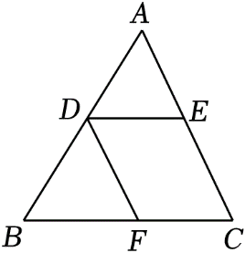
A．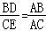 B．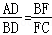 C．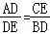 D．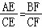
16．（2022秋•青浦区校级期末）下列图形中，一定相似的是（ ）
A．两个正方形 B．两个菱形
C．两个直角三角形 D．两个等腰三角形
17．（2022秋•徐汇区期末）已知点P、点Q是线段AB的两个黄金分割点，且AB＝10，那么PQ的长为（ ）
A．5（3﹣） B．10（﹣2） C．5（﹣1） D．5（+1）
18．（2022秋•徐汇区期末）如图，正方形ABCD与△EFG在方格纸中，正方形和三角形的顶点都在格点上，那么与△EFG相似的是（ ）
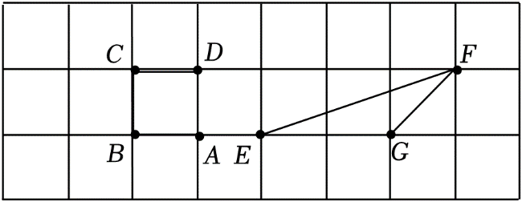
A．以点E、F、A为顶点的三角形
B．以点E、F、B为顶点的三角形
C．以点E、F、C为顶点的三角形
D．以点E、F、D为顶点的三角形
19．（2022秋•闵行区期末）如图，某零件的外径为10cm，用一个交叉卡钳（两条尺长AC和BD相等）可测量零件的内孔直径AB．如果＝＝3，且量得CD＝4cm，则零件的厚度x为（ ）
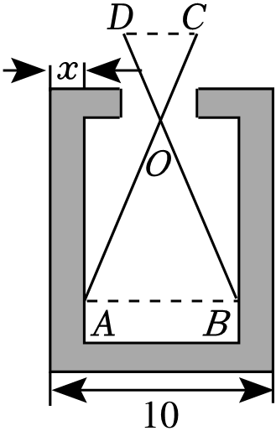
A．2cm B．1.5cm C．0.5cm D．1cm
20．（2022秋•徐汇区期末）在△ABC中，点D、E分别在边BA、CA的延长线上，下列比例式中能判定DE∥BC的为（ ）
A．＝ B．＝ C．＝ D．＝
21．（2022秋•杨浦区期末）如图，在△ABC中，点D、E分别在AB和AC边上且DE∥BC，点M为BC边上一点（不与点B、C重合），联结AM交DE于点N，下列比例式一定成立的是（ ）
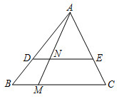
A．＝ B．＝ C．＝ D．＝
22．（2022秋•静安区期末）如图，已知△ABC与△DEF，下列条件一定能推得它们相似的是（ ）
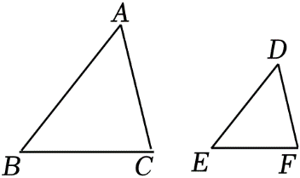
A．∠A＝∠D，∠B＝∠E B．∠A＝∠D且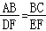
C．∠A＝∠B，∠D＝∠E D．∠A＝∠E且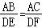
23．（2022秋•静安区期末）如图，在△ABC中，中线AD与中线BE相交于点G，联结DE．下列结论成立的是（ ）
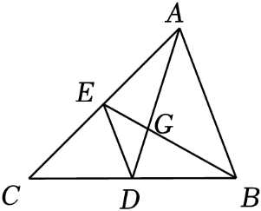
A．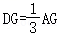 B．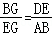
C．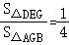 D．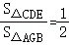
24．（2022秋•黄浦区校级期末）下列说法中，正确的是（ ）
A．两个矩形必相似
B．两个含45°角的等腰三角形必相似
C．两个菱形必相似
D．两个含45°角的直角三角形必相似
二．填空题（共36小题）
25．（2022秋•徐汇区期末）在△ABC中，点D、E分别在边AB和BC上，AD＝2，DB＝3，BC＝10，要使DE∥AC，那么BE必须等于 ．
26．（2022秋•青浦区校级期末）已知线段MN的长是10cm，点P是线段MN的黄金分割点，则较长线段MP的长是 cm．
27．（2022秋•浦东新区期末）如图，已知AD∥BE∥CF．如果AB＝4.8，DE＝3.6，EF＝1.2，那么AC的长是 ．
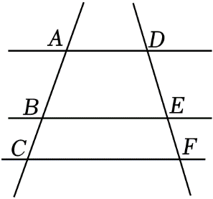
28．（2022秋•徐汇区期末）如图，已知AD∥EB∥FC，AB＝4，EF＝2，则BC⋅DE＝ ．
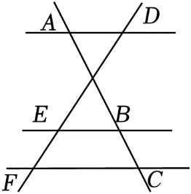
29．（2022秋•青浦区校级期末）已知线段AB＝2，P是AB的黄金分割点，且AP＞BP，那么AP＝ ．
30．（2022秋•杨浦区期末）已知线段AB＝8cm，点C在线段AB上，且AC²＝BC•AB，那么线段AC的长 cm．
31．（2022秋•静安区期末）已知△ABC∽△A₁B₁C₁∽△A₂B₂C₂，△ABC与△A₁B₁C₁的相似比为，△ABC与△A₂B₂C₂的相似比为，那么△A₁B₁C₁与△A₂B₂C₂的相似比为 ．
32．（2022秋•黄浦区校级期末）Rt△ABC两直角边之比为3：4，若△DEF与△ABC相似，△DEF最长边为20，则△DEF面积为 ．
33．（2022秋•嘉定区校级期末）已知点P是线段AB的一个黄金分割点，且AB＝4cm，AP＞BP，那么AP＝ cm．
34．（2022秋•嘉定区校级期末）如果△ABC∽△DEF，且△ABC的三边长分别为3、4、5，△DEF的最短边长为6，那么△DEF的周长等于 ．
35．（2022秋•徐汇区校级期末）若P是线段AB的黄金分割点，且AP＞BP，AP＝﹣1，则AB＝ ．
36．（2022秋•浦东新区期末）在△ABC中，∠A＝2∠B，如果AC＝4，AB＝5，那么BC的长是 ．
37．（2022秋•金山区校级期末）如果两个相似三角形对应高的比为3：4，那么这两个三角形的面积比为 ．
38．（2022秋•闵行区期末）如果两个相似三角形的相似比为2：3，那么这两个相似三角形的面积比为 ．
39．（2022秋•闵行区期末）若点P是线段AB的黄金分割点，且AP＞BP，AB＝2，则AP＝ ．（保留根号）
40．（2022秋•闵行区期末）已知D、E分别是△ABC的边AB、AC上的点，若要使△ABC与△ADE相似，则只需添加一个条件： 即可（只需填写一个）．
41．（2022秋•徐汇区期末）已知线段AB＝10，P是线段AB的黄金分割点（AP＞PB），则AP＝ ．
42．（2022秋•青浦区校级期末）如果两个相似三角形的相似比为1：3，那么它们的周长比为 ．
43．（2022秋•黄浦区校级期末）已知线段MN的长为4，点P是线段MN的黄金分割点，那么较长线段MP的长是 ．
44．（2022秋•黄浦区校级期末）如图，AB∥CD∥EF，如果AC＝2，CE＝3，BD＝1.5，那么BF的长是 ．
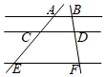
45．（2022秋•黄浦区校级期末）如果两个相似三角形对应边上的中线之比为4：9，那么这两个三角形的周长之比为 ．
46．（2022秋•黄浦区校级期末）如图，已知△ABC是边长为2的等边三角形，正方形DEFG的顶点D、E分别在边AC、AB上，点F、G在边BC上，那么AD的长是 ．
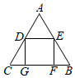
47．（2022秋•徐汇区校级期末）如图所示，△ABC中，DE∥BC，AB＝9，DB＝3，则△ADE与四边形DBCE的面积比是 ．
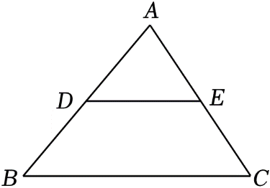
48．（2022秋•杨浦区校级期末）已知点P是线段AB的黄金分割点（AP＞BP），如果，那么AB＝ ．
49．（2022秋•杨浦区校级期末）如图，G是△ABC的重心，延长BG交AC于点D，延长CG交AB于点E，P、Q分别是△BCE和△BCD的重心，BC长为6，则PQ的长为 ．
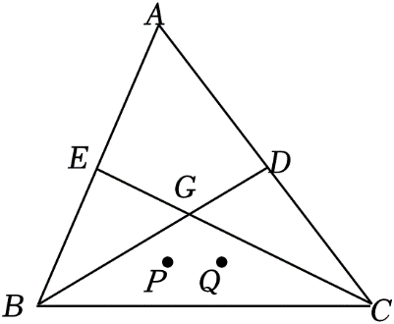
50．（2022秋•青浦区校级期末）如图，已知直线l₁、l₂、l₃分别交直线l₄于点A、B、C，交直线l₅于点D、E、F，且l₁∥l₂∥l₃，AB＝6，BC＝3，DF＝12，则DE＝ ．
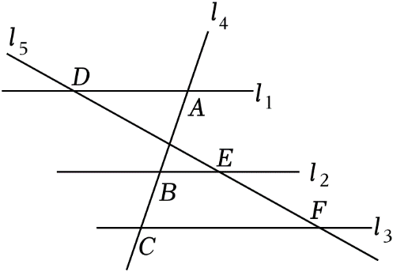
51．（2022秋•青浦区校级期末）如图，在△ABC中，D是AB上一点，如果∠B＝∠ACD，AB＝6cm，AC＝4cm，若S_{△ABC}＝45cm²，则△ACD的面积是 cm²．
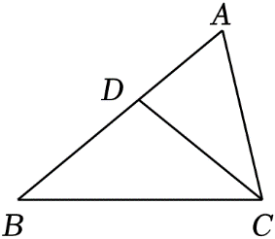
52．（2022秋•浦东新区期末）已知点P是线段MN的黄金分割点，MP＞PN，如果MN＝8，那么PM的长是 ．
53．（2022秋•浦东新区期末）两个相似三角形的对应边的中线之比是2：3，周长之和是20，那么这两个三角形中较小三角形的周长是 ．
54．（2022秋•金山区校级期末）已知点P是线段AB上的黄金分割点，且AB＝2，AP＞BP，那么AP＝ ．
55．（2022秋•徐汇区期末）如图，在△ABC中，∠ACB＝90°，E为BC上一点，过点E作DE⊥AB，垂足为点D，并交AC的延长线于点F，联结AE，如果AE＝6，CE＝2，的值为 ．
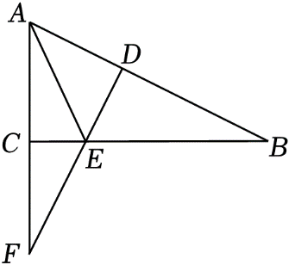
56．（2022秋•浦东新区校级期末）如图，直线AD∥BE∥CF，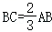，DE＝6，那么EF的值是 ．
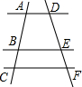
57．（2022秋•浦东新区校级期末）如图，已知DE∥BC，且DE经过△ABC的重心G，若BC＝6cm，那么DE等于 cm．
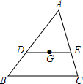
58．（2022秋•浦东新区期末）如果两个相似三角形的面积比是4：9，那么它们对应高的比是 ．
59．（2022秋•浦东新区期末）在Rt△ABC中，∠A＝90°，已知AB＝1，AC＝2，AD是∠BAC的平分线，那么AD的长是 ．
60．（2022秋•青浦区校级期末）已知点G是△ABC的重心，AB＝AC＝5，BC＝8，那么AG＝ ．

